NaSk Deel 2
Leerjaar 2

Werkboek
2018-2019

Hoofdstuk 1 Fase en faseovergangen
Vragen Opdracht 3 Water

1. Verbind met een streep de juiste woordblokken met elkaar.
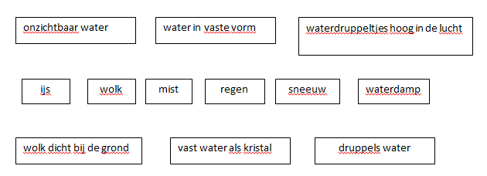

2. Niet alleen water komt in drie fasen voor.
Geef van de volgende stoffen aan in welke fase ze voorkomen.
Zet een kruisje in het juiste vakje.
 | gas | vloeibaar | vast
olijfolie
glas
lood
aardgas
parfum
margarine
aanstekergas
roomijs
Vragen Opdracht 4 Welke faseovergangen zijn er?

1. Zet op elke regel één kruisje.
faseovergang | stollen | smelten | verdampen | condenseren
vast vloeistof
gas vloeistof
vloeistof vast
vloeistof gas

2. Zet de verschillende vormen van water in de tabel.
Gebruik de volgende woorden:
ijs – mist – sneeuw – regen – stoom – dauw – nevel – waterdamp –
hagel – wolk
vast | vloeibaar | gasvorming

Vragen Opdracht 5 Welke soorten water zijn er?
1. Maak de volgende zinnen af.
Gebruik de woorden:
grond – bron – rivier – beek – zee – kraanwater

a. Oppervlaktewater stroomt de zee in via een_____________________

b. Zout water komt het meest voor in____________________________

c. Drinkwater komt van water uit de_____________________________

d. Een kleine rivier is een _____________________________________

e. Mineraalwater komt uit een__________________________________

f. Een ander woord voor leidingwater is__________________________
2. Verbind de blokken met een streep met de juiste waterballon.

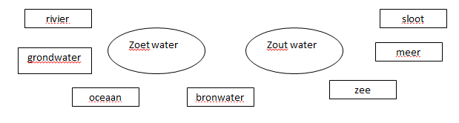
Vragen Opdracht 6 Stroomt de zee niet over?
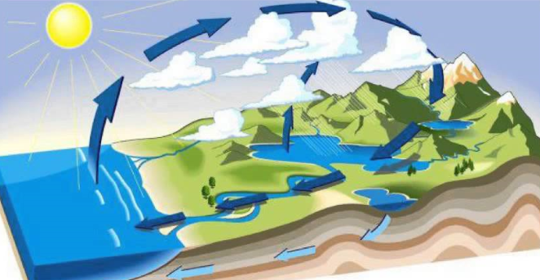
1. Bekijk de tekening over de kringloop van het water goed.
Zet de volgende zinnen in de goede volgorde.

het regent
gletsjerijs smelt
water stroomt via de rivieren naar de zee
condensatie van waterdamp
water uit de zee verdampt
1. de zon verwarmt de zee
waterdruppels bevriezen in de lucht

2. Teken op een A-4 tje de waterkringloop.
Schrijf de nummers 1 t/m 7 uit vraag 1 in de tekening.

3. Geef in jouw tekening van de waterkringloop:
Met de letter G aan waar het water gasvormig is.
Met de letter V aan waar het water vast is.

Hoofdstuk 2 Geluid
Vragen Opdracht 3 Hoe hard klinkt geluid?

1. Schrijf in elke kolom van de tabel vier bekende geluiden.
Hard klinkend geluid | Zacht klinkend geluid

2. Wat hebben de plaatjes met geluidssterkte te maken?
Schrijf dit eronder.
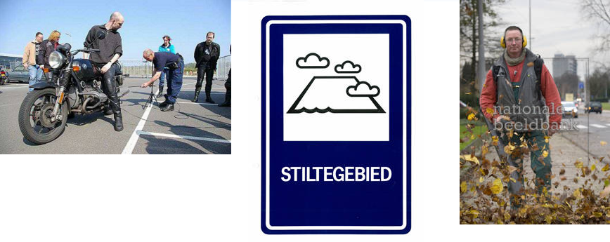
3. Vul in.
a. De geluidssterkte meet je met een____________________________
b. De geluidssterkte meet je in__________________________________

4. Waarom moet het meten van de geluidssterkte volgens
vaste regels gebeuren?
Zet een kruisje voor het goede antwoord.
a. Je kunt de geluidssterkte van de verschillende geluidsbronnen
dan vergelijken.
b. De decibelmeter meet anders niet goed.
c. Dit is wettelijk voorgeschreven.

5. Zet een pijltje naar de decibelmeter.

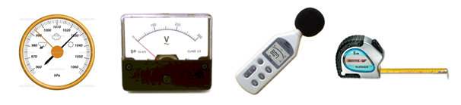

Vragen Opdracht 4 Gehoorbereik
1. Bekijk onderstaande tabel
Kruis het goede antwoord achter elke stelling aan.
a Een toon van 15.000 Hz kunnen de meeste mensen horen. waar/niet waar
b Een dolfijn hoort hogere tonen dan een hond. waar/niet waar
c Een hond hoort meer dan een mens. waar/niet waar
d Een hond kan lagere tonen maken dan een mens. waar/niet waar
e De vleermuis hoort een lage stem van een mens. waar/niet waar

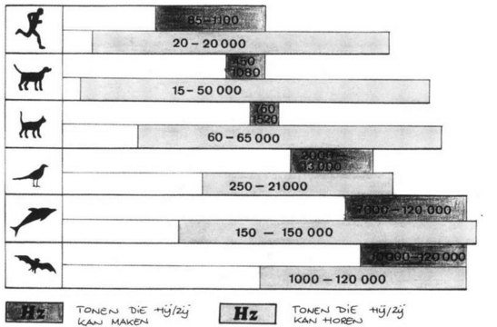

Vragen Opdracht 5 A Gehoorbeschadiging

1. Schrijf twee voorbeelden op waarbij directe gehoorbeschadiging kan ontstaan.
a. __________________________________________________
b. __________________________________________________

2. Wanneer kun je gehoorbeschadiging krijgen bij een geluid van 90 dB?
Zet een kruisje voor het goede antwoord.
a. Als je vele jaren werkt in een lawaaierige omgeving.
b. Als je kort in een lawaaierige omgeving werkt.

3. Waarom is gehoorbeschadiging bij 90 dB
geen “directe gehoorbeschadiging”?
Zet een kruisje voor het goede antwoord.
a. Bij 90 dB duurt het lang voor je minder hoort.
b. Directe gehoorbeschadiging krijg je alleen bij minder hard geluid.
c. Directe gehoorbeschadiging krijg je alleen bij een knal.

4. Hoe komt het dat jonge mensen soms gehoorbeschadiging hebben?
___________________________________________________________________
___________________________________________________________________
5. In welke beroepen heb je veel last van hard geluid?
Arceer het vakje rood als het een beroep is met veel kans
op lawaaidoofheid.
Arceer het vakje groen als het een beroep is met weinig kans
op lawaaidoofheid.

oogarts
dj
verpleegkundige
straaljagerpiloot
kapster
leraar
bouwvakker
stratenmaker
kraanmachinist
fabrieksarbeider

Vragen Opdracht 6 Hoe voorkom je gehoorbeschadiging?

1. Wat betekent het pictogram hieronder?
___________________________________________________________________
2. Streep het foute antwoord door.
- Met een decibelmeter meet je de geluidsafstand
- Geluidssterkte meet je in decibel
- Bij 90 dB treedt geen directe gehoorbeschadiging op
- De politie controleert ook de geluidssterkte
- Bij een geluidssterkte meting moet je de juiste afstand nemen

Hoofdstuk 3 Elektrische stroom
Vragen Opdracht 3 De stroomkring

1. In het snoer van een schemerlamp zitten twee draden.
Leg uit waarom er twee draden in zitten.
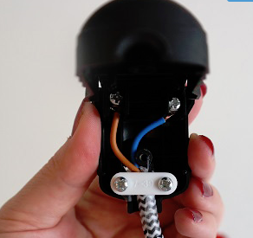

2. Hieronder zie je drie schakelingen.
Geef aan welk lampje aan is en welke uit.
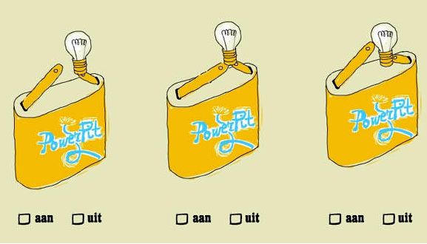

Vragen Opdracht 4 De batterij

1. In een zaklantaarn zit een lampje van 6 volt.
Een doorsnede van deze zaklantaarn zie je hieronder.
In de zaklantaarn passen 4 batterijen van 1,5 volt.
Teken de batterijen in de juiste stand in de zaklantaarn

Vragen Opdracht 5 Waar kan stroom doorheen?

1. Welke stoffen zijn geleiders en welke stoffen zijn isolatoren?
  - wollen trui
  - houten stoel
  - paperclip
  - zout water
  - touw
  - plastic lepel
  - zilveren kandelaar
  - spijker
  - euromunt

2. In welke tekening brandt het lampje?

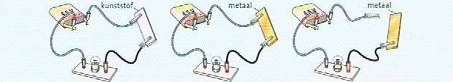

Vragen Opdracht 6 Hoe gevaarlijk is elektriciteit?
1. Als je de polen van een zaklantaarn batterij beetpakt, voel je niets.
Ilse beweert: ‘Als je niets voelt, dan weet je zeker
dat de batterij leeg is.’
Heeft Ilse gelijk?
Ja / nee, want ____________________________________________

2. Als je de + en de – pool van een zaklantaarn batterij tegen je tong
houdt, voel je een prikkeling in je tong.
Je kunt je tong nog wel goed bewegen.
Wat kun je zeggen over de grootte van de stroom die de batterij door
je tong veroorzaakt?
__________________________________________________________

3. Een schrikdraadapparaat levert geen grote stroom.
Leg uit waarom de stroom niet groot mag zijn.

__________________________________________________________

Hoofdstuk 4 Schakelingen
Vragen Opdracht 1 Schakelingen

1. Je ziet hier een schakeling van een batterij, een lampje
en een schakelaar. Dit is een:

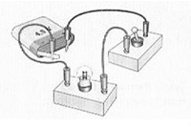
A. Parallelschakeling
B. Serieschakeling
C. Normale schakeling

2. Welke verschillen zijn er tussen een parallel- en een serieschakeling?

a. Een parallelschakeling heeft wel / geen vertakkingen.

b. Je draait in een parallelschakeling een lampje los.
De andere lampjes gaan dan niet / ook uit.

c. Een parallelschakeling bestaat uit
één stroomkring / meerdere stroomkringen.

d. Een serieschakeling heeft wel / geen vertakkingen.

e. Je draait in een serieschakeling een lampje los.
De andere lampjes gaan dan niet / ook uit.

f. Een serieschakeling bestaat uit
één stroomkring / meerdere stroomkringen.

Vragen Opdracht 2 Wat is een schakelschema?

1. Wat is een schakelschema?

A. Een schakelschema is een tekening van een schakeling.
B. Een schakelschema is een tekening van een schakeling.
Hierin zijn de onderdelen vervangen door symbolen.
C. Een schakelschema bestaat uit een lamp, draad, batterij en
schakelaar.

2. Bekijk de afbeeldingen goed.
Teken onder elke afbeelding het schakelschema
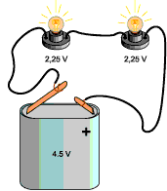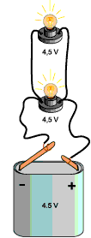

3. Bekijk het schakelschema hieronder.
Zet de betekenis van het symbool naast het schakelschema.
1_________________

2_________________

3_________________

4_________________

4. Teken hieronder een serieschakeling waarin vier lampjes zitten.

5. Wat klopt wel en wat klopt niet? Zet een cirkel om juist of onjuist.

a. In een serieschakeling zitten meerdere lampjes achter elkaar.
juist/onjuist

b. Als je in een serieschakeling een lampje losdraait,
gaan alle lampjes uit.
juist/onjuist

6. Je wilt in de schakeling van opdracht 1 een schakelaar plaatsen.
Je wilt met 1 schakelaar de vier lampjes aan en uit kunnen zetten.
Teken hieronder het nieuwe schema.

Vragen Opdracht 3 Hoe werkt een schakelaar?

1. Zet in de tabel of de lamp in onderstaande schakeling aan of uit is,
als je de schakelaars 1 en 2 opent of sluit.

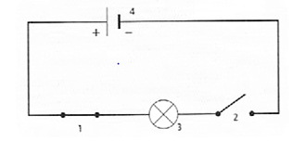
Schakelaar 1 | Schakelaar 2 | Lamp  uit of aan
Dicht | Dicht
Open | Dicht
Dicht | Open
Open | Open

2. Bekijk de tekeningen hieronder.
In de tekening zit de paperclip steeds op een andere plaats.
In welke tekeningen gaan de lampjes branden?
Zet een gele pijl naar die lampjes.
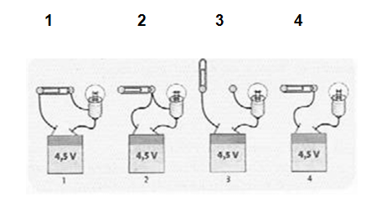
Opdracht 4 Welke schakeling gebruik je thuis?

1. Welke apparaten zijn aangesloten op de contactdoos?
2. Wat gebeurt er met de wasmachine als de lamp stukgaat?
3. Welk gevaar is er als de apparaten niet parallel geschakeld zijn?

